Шкаф управления Иртыш
ШУ2-2.37.Ч2.0-31

Руководство по эксплуатации

2021

СОДЕРЖАНИЕ

 | Введение……………………………………………………………………………… |  | 3
1 | Описание и работа…………………………………………………………………… |  | 5
 | 1.1 | Назначение изделия…………………………………………………………..... | 5
 | 1.2 | Технические характеристики………………………………………………….. | 5
 | 1.3 | Состав изделия………………………………………………...………………... | 6
 | 1.4  1.5 | Принцип работы шкафа управления станцией………………………………  Работа с панелью оператора………………………………………………….. | 6  9
 | 1.6 | Маркировка……………………………………………………………………… | 12
 | 1.7 | Упаковка………………………………………………………………………… | 12
2 | Использование по назначению…………………………………..………….………. |  | 14
 | 2.1 | Эксплуатационные ограничения………………………………………………. | 15
 | 2.2 | Подготовка изделия к использованию………………………………………… | 15
 | 2.3 | Использование изделия……………………………………………………….... | 15
3 | Техническое обслуживание………………………………………………………..... |  | 16
4 | Хранение……………………………………………………………………………… |  | 16
5 | Транспортирование……………………….………………………………………..... |  | 17
6 | Свидетельство о приемке, консервации и упаковывании………………………… |  | 17
7 | Ресурсы, сроки службы и хранения, гарантии изготовителя……………………... |  | 18
8 | Сведения о производителе…………………………………………………………... |  | 18
 | Приложение 1. Схема электрических подключений ………….………………… |  | 19
 | Приложение 2. Схема электрическая принципиальная…………..………………..  Приложение 3. Общий вид шкафа управления и габаритные размеры…….….. |  | 21  22
ВНИМАНИЕ:


ПРЕЖДЕ, ЧЕМ ПОЛЬЗОВАТЬСЯ ШКАФОМ УПРАВЛЕНИЯ ВНИМАТЕЛЬНО ОЗНАКОМЬТЕСЬ С ПРАВИЛАМИ ЕГО МОНТАЖА, ПУСКА, ЭКСПЛУАТАЦИИ И УХОДА ЗА НИМ ДЛЯ ДОЛГОВРЕМЕННОЙ И БЕЗАВАРИЙНОЙ РАБОТЫ.

ПРИ НАЛИЧИИ В ПОМЕЩЕНИИ КОРРОЗИОННЫХ ГАЗОВ НЕОБХОДИМО ОБЕСПЕЧИТЬ ВЕНТИЛЯЦИЮ И ОХЛАЖДЕНИЕ ОБОРУДОВАНИЯ ШКАФА ЧИСТЫМ ВОЗДУХОМ.

ЗАПРЕЩАЕТСЯ:

- ИЗМЕНЯТЬ СХЕМУ ШКАФА УПРАВЛЕНИЯ!
Настоящее руководство является сопроводительной эксплуатационной документацией, поставляемой с изделием, и предназначенной для ознакомления с конструкцией и техническими данными, а также содержит сведения, необходимые для правильной эксплуатации.
В связи с постоянной работой по совершенствованию изделия, повышающей его надёжность, в конструкцию могут быть внесены незначительные изменения, не отражённые в настоящем руководстве по эксплуатации.
Источником опасных воздействий при работе изделия являются токоведущие цепи, находящиеся под напряжением 220/380 В.
К работе с изделием должны допускаться лица, изучившие настоящие руководство по эксплуатации и имеющие допуск к работе в электроустановках с напряжением до 1000В.
Условное обозначение шкафов управления:
Шкаф управления | Иртыш | ШУ1 | - | 3 | . | 37 | . | Ч |  | 3 | . | 6 | - | 3 | 2А
 | 1 | 2 |  | 3 |  | 4 |  | 5 | 6 |  |  | 7 |  | 8 | 9
1 – Наименование серии шкафа управления;
2 – Назначение шкафа управления:
«ШУ1» – шкаф управления канализационной насосной станции (регулирование по уровню);
«ШУ2» – шкаф управления установкой повышения давления (регулирование по давлению);
«ШУ3» – шкаф управления вентиляционными агрегатами;
«ШУ4» – шкаф управления электроприводом задвижки;
«ШУ5» – шкаф управления несколькими видами нагрузок, согласно техническим требованиям заказчика (например, станция повышения давления с возможностью управления электроприводом задвижки).
3 – Количество управляемых электродвигателей, шт.;
4 – Мощность электродвигателя, кВт;
5 – Тип запуска электродвигателя:
«П» – устройство плавного пуска;
«Ч» – преобразователь частоты;
«К» – комбинированный пуск (звезда - треугольник);
без обозначения – прямой пуск.
6 – При использовании устройств плавного пуска или преобразователей частоты указывается их количество (один – без обозначения).
7 – Тип защиты электродвигателя:
«0» – без защиты;
«1» – термозащита;
«2» – влагозащита;
«6» – влаго-термозащита.
8 – Питающее напряжение
«2» – 220В;
«3» – 380В;
«6» – 660В.
9 – Количество вводов («А» – с АВР).
10 – Элементная база
без обозначения – стандартное исполнение;
(Д) – на базе контроллера ДНК-3 (только для двухнасосных шкафов управления);
(М) – на базе устройства плавного пуска MCD201 (только для однонасосных шкафов управления).
11 – Климатическое исполнение
без обозначения – установка в отапливаемом помещении;
УХЛ1 – установка под открытым небом.

Пример записи шкафа управления в других документах и (или) при заказе:
1. Шкаф управления канализационной насосной станции (управление по уровню). Два насосных агрегата мощностью 132кВт. Запуск двигателя – устройство плавного пуска (2 штуки). Влаго-термозащита. Питающее напряжение 380В. Два ввода электропитания с АВР.
Шкаф управления Иртыш ШУ1-2.132.П2.6-32А.

2. Шкаф управления канализационной насосной станции (управление по уровню). Два насосных агрегата мощностью 3кВт. Прямой пуск двигателя. Без датчиков влаго- и термозащиты. Питающее напряжение 380В. Один ввод. Контроллер ДНК-3. Установка под открытым небом.
Шкаф управления Иртыш ШУ1-2.3.0-31 (Д) УХЛ1.

3. Шкаф управления канализационной насосной станции (управление по уровню). Три насосных агрегата мощностью 90 и 75 кВт. Частотное управление двигателями. Есть влаго-термозащита или только влагозащита. Питающее напряжение 380В. Три силовых ввода.
Шкаф управления Иртыш ШУ1-3.90/75.Ч3.2/6-33.

1 Описание и работа
1.1 Назначение изделия
Шкаф управления Иртыш ШУ2-2.37.Ч2.0-31 (далее – шкаф управления) предназначен для управления работой и защиты от аварий трех насосных агрегатов для системы пожаротушения и одного насоса подпитки.
Основная функция изделия – поддержание заданного давления жидкости в напорном трубопроводе. Управление производится по показаниям двух аналоговых датчиков давления (основной и резервный), установленных на напорном трубопроводе, либо при помощи кнопок пульта управления в ручном режиме.

1.2 Технические характеристики
Шкаф управления соответствует требованиям:
ТР ТС 004/2011 «О безопасности низковольтного оборудования»;
ТР ТС 020/2011 «Электромагнитная совместимость технических устройств».
Сертификат соответствия № ТС RU C-RU.AB24.B.00092.
Технические характеристики изделия приведены в таблице 1.
Таблица 1
№ | Наименование | Значение
1 | Род тока | переменный, 50Гц
2 | Номинальное рабочее напряжение, В | 380
3 | Номинальное напряжение изоляции, В | 660
4 | Номинальное напряжение цепей управления, В | 220
5 | Допустимое отклонение напряжения питания от номинала | +10%…-15%
6 | Номинальный ток каждой цепи, А | 80
7 | Номинальная мощность подключаемых электродвигателей, кВт | 37
8 | Предельный отключаемый ток, кА | 35
9 | Предельный коэффициент мощности (cosφ) | 0,89
10 | Тип аналоговых датчиков давления | 4…20 мА
11 | Тип датчика сухого хода | Сухой контакт
12 | Номинальное напряжение электроклапана, В | 220
13 | Окружающая температура при работе | (-5…+40) °С
14 | Окружающая температура при хранении | (-25…+55) °С
15 | Относительная влажность воздуха | 80% без конденсата
16 | Максимальная высота над уровнем моря | 1000м
17 | Габариты шкафа управления | см. Приложение 3
18 | Степень защиты | IP54
19 | Меры защиты обслуживающего персонала | Защита от прямого  прикосновения  к токоведущим частям.
Продолжение таблицы 1
№ | Наименование | Значение
20 | Степень загрязнения | по соглашению  с потребителем
21 | Вид системы заземления | TN-S
22 | Вид внутреннего разделения | 1
23 | Типы электрических соединений функциональных блоков | FFF
24 | Условия окружающей среды | В
25 | Максимальная нагрузочная способность выходных реле (сигнал ТС) | 220В, 8А

1.3 Состав изделия

Шкаф управления состоит из:
- корпуса, монтажной платы, крепёжных деталей;
- контроллера Segnetics SMH 2G;
- модуля расширения для контроллера MC-0211-01-0;
- блока питания БП30Б-Д3-24;
- преобразователей частоты ATV630;
- промежуточных реле;
- светосигнальной арматуры;
- автоматических выключателей;
- клеммных колодок;
- системы проводов.

1.4 Принцип работы шкафа управления станцией

Система управления включает в себя контроллер, который осуществляет сбор информации о состоянии выходных сигналов датчиков, органов управления (кнопки, переключатели пульта управления) и выдает сигналы на включение световой индикации и на запуск насосов. Контроллер имеет дисплей и клавиатуру для отображения и ввода данных (настройки, состояние системы, наработки и пр.)
Существует два режима управления насосами: ручной и автоматический, переключение между которыми осуществляется при помощи переключателей «РУЧН/СТОП/АВТ»
Ручной режим активируется установкой переключателей в положение «РУЧН» и служит для принудительного запуска и останова насосов. Запуск и останов осуществляется посредством сдвоенных кнопок «ПУСК/СТОП». Насосы будут работать с предустановленной частотой, заданной настройками преобразователей частоты (по умолчанию 50Гц). Стоит учитывать, что влияние датчиков уровня, давления и сухого хода на систему управления в данном случае игнорируется.
Принудительный останов насосов осуществляется установкой переключателей в положение «СТОП» и служит для отключения насосов и электроклапана в процессе отладки или ремонта станции.
Автоматический режим активируется установкой переключателей в положение «АВТ. При этом насосы включаются и выключаются согласно алгоритму, описанному ниже.
Контроллер на протяжение всего времени работы опрашивает аналоговые датчики давления, а также датчик сухого хода.
При достижении рабочего уровня включается один насос. Частота вращения насоса автоматически подбирается таким образом, чтобы поддерживался рабочий уровень жидкости.
В случае, если жидкость достигла максимального уровня, включается второй насос. Далее оба насоса работают с одинаковой частотой, поддерживая рабочий уровень.
По мере уменьшения скорости роста жидкости в приемном резервуаре станции опорная частота насосов также будет падать. Если после достижения минимальной частоты (по умолчанию 20 Гц, меньшую частоту устанавливать не рекомендуется) уровень жидкости станет меньше минимального, отключится один из насосов.
Если за время «задержки отключения НА» (см. раздел «Экран «Настройки») уровень жидкости не станет выше минимального, тогда отключится второй насос.

Если какой-либо из аналоговых датчиков во время работы насосов оказывается неисправным (КЗ или обрыв), либо срабатывает датчик сухого хода, тогда происходит отключение насосов. При этом светится индикатор «АВАРИЯ СТАНЦИИ».
Также возможно возникновение неисправности одного из преобразователей частоты. При этом светится индикатор «АВАРИЯ» соответствующего насоса. А при наличии неисправностей одновременно у обоих преобразователей частоты, также светится индикатор «АВАРИЯ СТАНЦИИ». В этих случаях нужно привести в соответствие код неисправности, отображаемый на преобразователе частоты, с таблицей неисправностей в руководстве по эксплуатации на преобразователь частоты.
Для продолжения работы станции необходимо установить переключатели «РУЧН/СТОП/АВТ» всех насосов в положение «СТОП», отключить питание шкафа управления, устранить неисправности, затем снова подать питание, перевести переключатели в положение «АВТ» и проверить работу станции.
Все возникающие неисправности сохраняются в «Журнал аварий» (см. раздел «Экран «Журнал аварий»). Последняя неисправность отображается на «Основном экране».
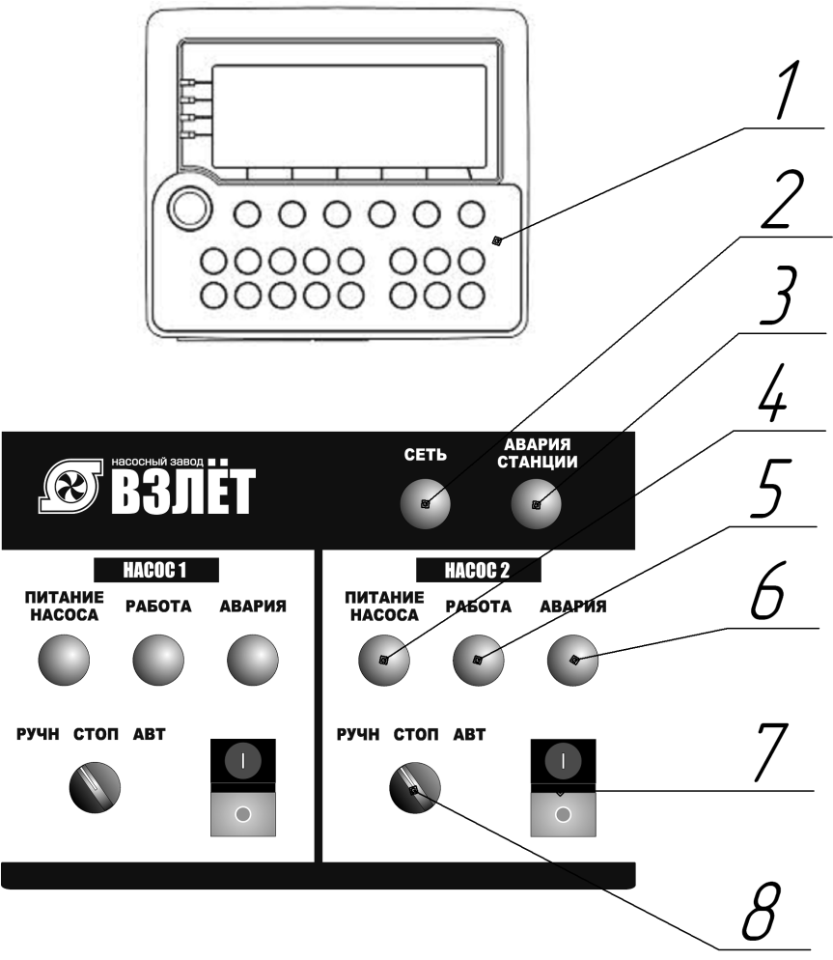

Рисунок 1 – Пульт управления насосной станции

- Панель оператора Segnetics SMH-2G (контроллер);
- Индикатор «СЕТЬ» - светится, когда включен основной автоматический выключатель шкафа управления;
- Индикатор «АВАРИЯ СТАНЦИИ» - светится, когда оба насоса находятся в аварии, сработал датчик сухого хода и/или возникла авария любого из аналоговых датчиков;
- Индикатор «ПИТАНИЕ НАСОСА» - светится, когда включен автоматический выключатель соответствующего насоса;
5) Индикатор «РАБОТА» - светится, когда подается сигнал вращения на частоный преобразователь;
6) Индикатор «АВАРИЯ» – светится, когда преобразователь частоты выдает сигнал аварии;
6) Сдвоенная кнопка «ЗАПУСК НАСОСА» - включает или выключает соотве ствующий насос, при условии, если переключатель режимов «РУЧН/СТОП/АВТ» установлен в положение «РУЧН»;
7) Переключатель «РУЧН/СТОП/АВТ» – служит для изменения режима работы насосов.
1.5 Работа с панелью оператора

Панель оператора предоставляет дополнительную информацию о состоянии станции, о текущих настройках, а также возможность их изменения.

1.5.1 Экран «Меню»

Навигация между экранами осуществляется нажатием на клавиатуре панели кнопок F1…F6, когда активен экран «Меню». Для вызова меню из любого экрана необходимо нажать кнопку «F1 (MENU)». При этом на дисплее появится список экранов и кнопки для быстрого входа в них.

Одновременно на дисплее отображается всего четыре пункта меню. Кнопки «↑», «↓» смещают курсор вверх и вниз соответственно. Нажатием кнопки «ENTER» осуществляется вход в выбранный экран. При нажатии одной из кнопок «F1» - «F6» также осуществляется вход в соответствующий экран.

Примечание. Если на дисплее отображается экран, отличный от «основного экрана», и при этом в течение одной минуты не была нажата ни одна кнопка на клавиатуре панели, тогда будет осуществлен автоматический переход в «Основной экран».
1.5.2 «Основной экран»

Данный экран отображается сразу после подачи питания на шкаф управления.
В «основном экране» содержится основная информация о состоянии насосной станции: текущие дата и время, режимы и опорная частота насосных агрегатов (НА), уровень жидкости в емкости, давление жидкости в гидравлической системе и состояние насосной станции (аварии, при их наличии).
Если в ходе работы станции возникали какие-либо аварии, тогда вместо надписи «В норме» будет отображаться тип последней возникшей аварии, даже если она была устранена. Для ее сброса необходимо нажать и удерживать кнопку «ESCAPE» в течение 2х секунд.
«Основной экран» не предусматривает ввода и изменения любых данных.
1.5.3 Экран «Настройки»

В этом экране отображаются текущие значения уставок станции с возможностью их изменения. Для изменения уставки необходимо совместить при помощи кнопок «↑», «↓» с ней курсор, затем нажать кнопку «ENTER». Вместо текущего значения появятся символы «_ _ _ _». Далее, при помощи кнопок «0» – «9» на клавиатуре необходимо ввести требуемое значение уставки. Если вводимое значение имеет дробную часть, то для ее отделения от целой части необходимо воспользоваться кнопкой «→» (POINT). Последующее нажатие кнопки «ENTER» приводит к записи введенного значения в память контроллера, нажатие же кнопки «ESCAPE» – к отмене ввода значения. В экране «Настройки» для выбора уставки можно также пользоваться кнопками «←», «→» для более быстрого «пролистывания» уставок.

Список уставок экрана «Настройки» с их описанием.

- К_4 ДД, бар – значение давления жидкости, соответствующее минимальному показанию аналогового датчика давления, т.е. 4 мА (по умолчанию 0);

- К_20 ДД, бар – значение давления жидкости, соответствующее максимальному показанию датчика давления, т.е. 20 мА (по умолчанию 6);

- Коррекция ДД – величина, добавляемая к значению давления, для соответствия реального давления и получаемого (по умолчанию 0);

- Максимальное давление, бар – давление жидкости в напорном трубопроводе, выше которого выключается дополнительный насос (по умолчанию 3,4);

- Рабочее давление, бар – давление, которое необходимо поддерживать (по умолчанию 3);

- Минимальное давление, бар – давление, ниже которого будет происходить включение насосов (по умолчанию 2,8);

- P – пропорциональная составляющая ПИД-регулятора, подбираемая из реальных условий гидравлической системы. Обычно, используется значение по умолчанию, равное 2;

- I - интегральная составляющая ПИД-регулятора, подбираемая из реальных условий гидравлической системы. Обычно, используется значение по умолчанию, равное 1;

- D - дифференциальная составляющая ПИД-регулятора, подбираемая из реальных условий гидравлической системы. Обычно, используется значение по умолчанию, равное 0;

- Максимальная частота, Гц – максимальная опорная частота преобразователей частоты, управляемых насосными агрегатами (по умолчанию 50);

- Минимальная частота, Гц – минимальная опорная частота преобразователей частоты, управляемых насосными агрегатами (по умолчанию 20);

- Задержка в(ы)ключения НА (насосного агрегата), с – временная задержка между включением/выключением насосов (по умолчанию 10);

- Настройки по умолчанию – при выборе данного пункта и последующем нажатии кнопки «ENTER» будет осуществлен сброс на заводские настройки (ввод и изменение данных не предполагается).

1.5.4 Экран «Наработки»

Наработка станции – продолжительность работы станции с момента ввода в эксплуатацию (в часах) при условии, что хотя бы один насос находится в автоматическом режиме.
Наработка насоса 1 (2) – продолжительность работы каждого насоса (в часах), независимо от того, в каком режиме работает насос, с момента ввода в эксплуатацию.
Пуски насоса 1 (2) – количество пусков каждого насоса с момента ввода в эксплуатацию. Данный экран не предусматривает ввода и изменения данных.

1.5.5 Экран «Журнал аварий»

В данном экране отображаются до 100 записей последних аварий, в которые входят: тип аварии с описанием или рекомендациями по устранению, дата и время возникновения аварии. При входе в экран отображается последняя авария. Для просмотра других аварий журнала необходимо воспользоваться кнопками «↑», «↓» на клавиатуре панели.

Список возможных аварий с описанием:

- КЗ (обрыв) ДД
Короткое замыкание (обрыв) цепи датчика давления;

- Авария ПЧ1 (2)
Частотный преобразователь зафиксировал неисправность. Тип неисправности соответствует коду, отображаемому на дисплее ЧП;

- Сухой ход
Авария появляется при любом срабатывании датчика сухого хода.

Примечание. Любая авария, связанная с насосом, отключает его и исключает из очереди на включение. Если авария была устранена, насос вводится в очередь на включение автоматически.

1.5.6 Экран «Дата и время»

Экран предназначен для настройки даты и времени. Дата и время используются для отображения на «основном экране», а также при формировании записей в «журнале аварий». Для выбора изменяемого параметра необходимо пользоваться кнопками «←», «→». Для изменения выбранного параметра, необходимо пользоваться кнопками «↑», «↓».

1.5.7 Экран «Сервисное меню» - защищено паролем доступа и не предполагает возможности входа в него рабочему персоналу.

Примечание. Все настройки, наработки, пуски, аварии сохраняются в долговременную память и возобновляются при отключении и последующей подаче питания на шкаф управления. Дату и время также нет необходимости настраивать в таких случаях каждый раз. Контроллер оснащен элементом питания для работы «часов реального времени». Таким образом календарь и часы продолжают работать даже при отключенном питании.

1.6 Маркировка
На передней дверце шкафа располагаются наклейки, содержащие следующую информацию:
- наименование шкафа управления;
- заводской номер шкафа управления;
- наименование и координаты производителя шкафа управления;
- обозначение технических условий, согласно которым изготавливается шкаф управления;
- знак «Высокое напряжение»;
- наименование светосигнальных индикаторов и органов управления.
Внутри шкафа все элементы имеют маркировку в соответствии с принципиальной схемой шкафа управления. Все проводники цепей управления имеют маркировку согласно принципиальной схеме в соответствии с ГОСТ 2.709 «Обозначения условные проводов и контактных соединений электрических элементов, оборудования и участков цепей в электрических схемах».

1.7 Упаковка
Упаковка изделия производится в индивидуальную коробку из гофрированного картона. На коробке указывается наименование станции, заводской номер, а также знаки «верх» и «лицевая сторона».

1.8 Описание и работа составных частей изделия
1.8.1 Описание преобразователя частоты
Применение преобразователя частоты (ПЧ) в данном щите управления позволяет:
-обеспечить поддержание заданного давления жидкости в напорном трубопроводе путем регулирования частоты вращения двигателя насоса;
- обеспечить плавную работу оборудования (электродвигателя и насоса);
- избежать перегрузки питающей сети в момент пуска и останова насосов, за счёт снижения пусковых токов;
- избежать гидравлических ударов в трубопроводах и запорной арматуре.
Всё это в свою очередь увеличивает срок их службы и снижает затраты на обслуживание оборудования.
В настоящем щите управления применен преобразователь частоты Schneider Electric Altivar 630.
При обкатке насоса, в комплекте со щитом управления, заводом-изготовителем осуществлены настройки для работы системы управления насосами, которые приведены в таблице 2.
Меню становится доступно после запуска преобразователя частоты. Для отображения меню на дисплее необходимо нажать кнопку ОК на панели управления. При помощи сенсорного джойстика и кнопок пользователь имеет возможность изменять настройки преобразователя. Однако некоторые изменения могут привести к чрезвычайным ситуациям. Поэтому рекомендуется обратиться к производителю для консультации, при необходимости изменения настроек преобразователя.

Таблица 2
№ | Расположение | Параметр | Значение
1 | Индивидуальные настройки | Уровень доступа | Экспертный
2 | Полная настройка/Параметры двигателя/Данные двигателя/Данные | Стандартная частота двигателя | 50 Гц
3 | Полная настройка/Параметры двигателя/Данные двигателя/Данные | Номинальная мощность двигателя | 30 кВт
4 | Полная настройка/Параметры двигателя/Данные двигателя/Данные | Номинальное напряжение двигателя | 400 В
5 | Полная настройка/Параметры двигателя/Данные двигателя/Данные | Номинальный ток двигателя
6 | Полная настройка/Параметры двигателя/Данные двигателя/Данные | Номинальная частота двигателя | об/мин
7 | Полная настройка/Функции насоса/  ПИД-регулятор/Обратная связь | Закон управления | Другое
8 |  | Обратная связь ПИД-регулятора | AI2
9 |  | Тип AI2 | Ток 0…20 мА
10 |  | Минимальное значение AI2 | 4 мА
11 |  | Максимальное значение AI2 | 20 мА
12 | Полная настройка/Функции насоса/  ПИД-регулятор/Задание частоты | Внутреннее задание ПИД-регулятора | Нет
13 |  | Конфигурирование задания частоты 1 | AI1
14 |  | Минимальное задание ПИД | 10%
15 |  | Максимальное задание ПИД | 90%
16 |  | Выбор входа Авто/Ручное | DI3
17 |  | Ручное задание ПИД | AI1
18 | Полная настройка/Функции насоса/  ПИД-регулятор/Настройка | Инверсия ПИД | Нет
19 | Полная настройка/Функции насоса/  Сон-пробуждение/Меню сна | Режим обнаружения сна | Скорость
20 | Полная настройка/Функции насоса/  Сон-пробуждение/Меню сна | Минимальная скорость для перехода в режим сна | 21 Гц
21 | Полная настройка/Функции насоса/  Сон-пробуждение/Меню сна | Задержка режима сна | 10 с
22 | Полная настройка/Функции насоса/  Сон-пробуждение/Меню сна | Режим пробуждения | Ошибка ПИД-регулятора
23 | Полная настройка/Функции насоса/  Сон-пробуждение/Меню сна | Ошибка в режиме пробуждения | 2%
24 | Полная настройка/Общие функции/  Ограничения скорости | Частота вращения двигателя на  нижней скорости | 20 Гц
25 | Полная настройка/Общие функции/  Ограничения скорости | Частота вращения двигателя на верхней скорости | 50 Гц
26 | Полная настройка/Входы-выходы/  Релейные выходы/  Конфигурация R2 | Назначение R2 | Работа ПЧ

На случай сбоя настроек или других неполадок в алгоритме работы преобразователя частоты в памяти частотного преобразователя хранится конфигурация заводских настроек для данного шкафа управления. Чтобы загрузить эту конфигурацию выполните следующее:
Перейдите в меню: Управление файлами/Загрузка файла конфигурации/Копировать в ПЧ. Выберите файл “DriveConfPac1.cfg”. Дождитесь завершения процесса копирования. Готово.
Частотный преобразователь может в какой-либо момент зафиксировать аварию, при этом его дисплей будет подсвечиваться красным цветом и отображать текущую неисправность. Для определения аварии необходимо воспользоваться документацией на данный частотный преобразователь, которая находится по ссылке: http://www.schneider-electric.ru

2 Использование по назначению
2.1 Эксплуатационные ограничения
Технические параметры, несоблюдение которых может привести к выходу изделия из строя, приведены в таблице 3.
Таблица 3
№ | Наименование параметра | Значение
1 | Допустимое отклонение напряжения питания от номинала | +10%…-15%
2 | Окружающая температура при работе | (-5…+40) °С
3 | Окружающая температура при хранении | (-25…+55) °С
4 | Относительная влажность воздуха | 80% без конденсата
5 | Максимальная нагрузочная способность контактов выходных  реле (сигнал ТС) | 220В, 8А

2.2 Подготовка изделия к использованию
2.2.1 Меры безопасности при подготовке изделия
Все монтажные работы должны проводиться квалифицированным персоналом на обесточенном изделии.
2.2.2 Объем и последовательность внешнего осмотра изделия
Необходимо убедиться, что все элементы электрических шкафов не имеют механических повреждений и надежно закреплены.
Корпуса шкафов управления должны быть заземлены!
2.2.3 Установка шкафа управления станцией
Шкаф управления имеет исполнение для крепления на стену. Установочные и габаритные размеры шкафа управления приведены в Приложении 3.
Шкаф управления следует защищать от попадания прямых солнечных лучей. В непосредственной близости от шкафа не должны располагаться мощные источники тепла и электромагнитных излучений. В непосредственной близости от вентиляционных отверстий щита управления не должны располагаться предметы, нарушающие циркуляцию воздуха.

    - Подготовка к работе шкафа управления станцией
- Установите переключатели режимов насосов в положение «РУЧН»
- Включите автоматические выключатели в шкафу управления
- Перейдите в меню «Настройки» на панели оператора
- Проверьте значения уставок меню «Настройки»
- Произведите, если требуется, изменения уставок или сброс на заводские настройки, согласно пункту «Работа с панелью оператора» «Экран «Настройки»
- Перейдите в «Основной экран» и убедитесь, что для всех насосов отображается надпись «Ручной»;
- Нажмите кнопку «ПУСК» насоса 1, через 2-3 секунды нажмите кнопку «СТОП» насоса 1.
- Определите направление вращения рабочего колеса насоса 1.
- Если колесо насоса вращается против стрелки, поменяйте местами любые две из трех фазных жил кабеля насоса.
- Выполните ПП№7-10 для второго насоса.

Шкаф управления готов к работе.
2.3 Использование изделия
2.3.1 Запуск шкафа управления в работу
2.3.1.1 Запуск шкафа управления в ручном режиме
Для запуска насоса в ручном режиме необходимо:
1. Перевести переключатель «РУЧН/СТОП/АВТ» , в положение «РУЧН».
2. Для запуска насоса в ручном режиме нажать кнопку «ПУСК».
3. Для остановки насоса в ручном режиме нажать кнопку «СТОП».
2.3.1.2 Запуск шкафа управления в автоматическом режиме
Для запуска насосов в автоматическом режиме необходимо:
- Перевести переключатели «РУЧН/СТОП/АВТ» в положение «АВТ».
- На панели оператора перейти в «Основной экран».
- Убедиться, что для каждого насоса появилась надпись «Авто».

3 Техническое обслуживание
3.1 Общие указания
Регулярные проверки и планово-предупредительное техобслуживание гарантируют надёжную работу шкафа управления. Техническое обслуживание проводить не реже одного раза в месяц.
3.2 Меры безопасности
Все работы по техническому обслуживанию должны проводиться на обесточенном изделии. К работе с изделием должны допускаться лица, изучившие настоящие руководство по эксплуатации и имеющие допуск к работе в электроустановках с напряжением до 1000В.
3.3 Техническое обслуживание шкафа
Техническое обслуживание шкафа управления включает в себя периодический внешний осмотр, очистку от пыли, протяжку резьбовых соединений, а также техническое обслуживание отдельных элементов шкафа управления.
При внешнем осмотре проверить шкаф управления и токоподводящий кабель на отсутствие механических повреждений, обрыва заземляющего провода, замыкания на корпус.
3.4 Техническое обслуживание автоматических выключателей
Выключатели необходимо содержать в чистоте, чтобы на них не попадали вода, масло, эмульсия и т.д. Периодически, через каждые 2 тысячи включений, но не реже одного раза в год выключатель нужно осматривать и протирать спиртом подвижные и неподвижные контакты. Осмотр выключателя также нужно производить после каждых двух отключений короткого замыкания. После каждого отключения тока короткого замыкания рекомендуется произвести 8-10 раз операцию «Включение-отключение» без тока.

4 Хранение

Шкафы управления должны храниться в закрытых помещениях, в вертикальном или горизонтальном положении, при температуре –25°…+55°С, при отсутствии воздействия кислот, щелочей, бензина, растворителей, воды и т.д. при влажности не более 80% без конденсата. Укладывать шкафы на лицевую часть запрещается. Хранение должно осуществляться в транспортной таре.

5 Транспортирование

Упакованные изделия допускается транспортировать в закрытых транспортных средствах в соответствии с правилами перевозок, действующими на соответствующем виде транспорта.
Погрузка и выгрузка упакованных изделий должны проводиться в соответствии с надписями и знаками, нанесенными на транспортной таре. Во время погрузочно-разгрузочных работ и транспортирования изделия в транспортной таре не должны подвергаться резким ударам и воздействию атмосферных осадков.
Расстановка и крепление упакованных изделий в транспортных средствах должны обеспечивать их устойчивое положение, исключать возможность смещения и ударов.

6 Свидетельство о приемке, консервации и упаковывании

Шкаф управления испытан, признан годным к эксплуатации и законсервирован.
Шкаф управления Иртыш ШУ2-2.37.Ч2.0-31 №
Серия шкафа управления

Дата приемки

Ответственный за приемку подпись ______________________________

Дата консервации

Ответственный за консервацию подпись _______________________________

Изделие упаковано согласно требованиям, предусмотренным в действующей технической документации.

Дата реализации "___"______________20___г.

Допускается транспортирование и хранение изделий без средств временной противокоррозионной защиты по вариантам ВЗ-0 и ВУ-0.
7 Ресурсы, сроки службы и хранения, гарантии изготовителя
7.1 Средний срок службы изделия не менее 5 лет.
Средний срок службы устанавливается при соблюдении потребителем условий эксплуатации, транспортирования и хранения.
7.2 Гарантии изготовителя
Срок гарантии 12 месяцев с момента отгрузки.
Предприятие-изготовитель гарантирует соответствие шкафа управления его техническим характеристика, надежную, безаварийную работу шкафа управления в рабочем интервале характеристик, безвозмездное устранение в кратчайший технически возможный срок дефектов, а также замену вышедших из строя деталей в течение гарантийного срока по причине поломки или преждевременного износа при соблюдении потребителем правил транспортирования, хранения, монтажа, технического обслуживания и эксплуатации, указанных в настоящем паспорте;
При проведении гарантийного ремонта течение срока гарантии приостанавливается на время проведения ремонта;
Завод-изготовитель может отказать в гарантийном ремонте в случае:
- Наличия механических повреждений, дефектов, вызванных несоблюдением правил эксплуатации, транспортировки и хранения;
- Самостоятельного ремонта или изменения внутреннего устройства;
- Изменения, стирания, удаления или неразборчивости серийного номера изделия на бирке;
- Наличия дефектов, вызванных стихийными бедствиями, пожаром и т.д.
- Применения изделия не по прямому назначению;
Претензии принимаются только при наличии оформленного акта-рекламации (или заявления) с указанием проявлений неисправности.
Транспортировка неисправного изделия осуществляется силами Покупателя.
Изделие, передаваемое для гарантийного ремонта, должно быть очищено от загрязнений и полностью укомплектовано.
Приведенные выше гарантийные обязательства не предусматривают ответственности за любые прямые или косвенные убытки, потерю прибыли или другой ущерб.
За неправильность выбора шкафа управления предприятие-изготовитель ответственности не несет.
ВНИМАНИЕ: Перед запуском изделия в эксплуатацию, внимательно ознакомьтесь с Инструкцией по эксплуатации и другими правилами и нормативными документами, действующими на территории РФ. Нарушение требований этих документов влечет за собой прекращение гарантийных обязательств перед Покупателем.

8 Сведения о производителе
ОДО «Предприятие «Взлет»
644013, г. Омск; ул. Завертяева, 36;
Тел. (3812) 600-639; Факс (3812) 602-030;
E-mail: asu@vzlet-omsk.ru
www.vzlet-omsk.ru
Приложение 1
Схема электрических подключений шкафа управления

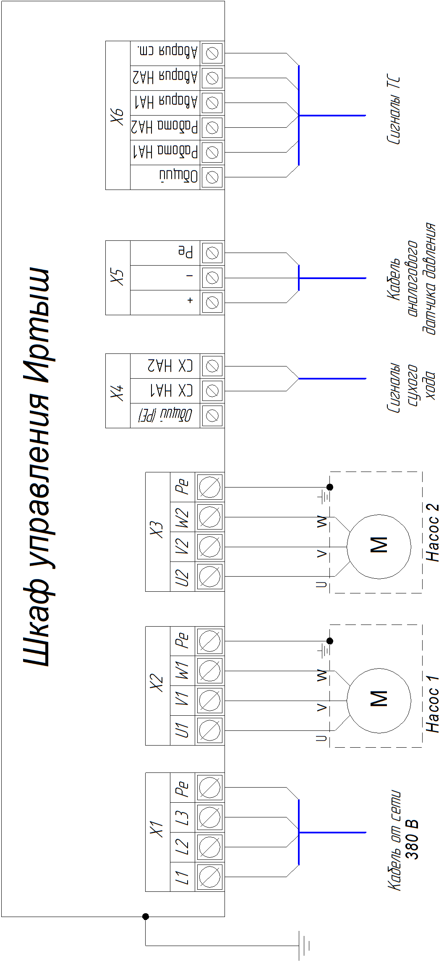

Рисунок 2
Таблица внешних подключений шкафа управления:
Таблица 4
Поз. | Контакт |  | Назначение вывода |  | Примечание
Х1 | «L1» |  | Ввод фазы A |  | 3Ф,  380 В,  50 Гц
Х1 | «L2» |  | Ввод фазы B |  | 3Ф,  380 В,  50 Гц
Х1 | «L3» |  | Ввод фазы C |  | 3Ф,  380 В,  50 Гц
Х1 | «N» |  | Ввод неитрали |  | 3Ф,  380 В,  50 Гц
Х1 | «Pe» |  | Ввод заземления |  | 3Ф,  380 В,  50 Гц
Х2 | «U1» |  | Подключение жилы U кабеля насоса 1
Х2 | «V1» |  | Подключение жилы V кабеля насоса 1
Х2 | «W1» |  | Подключение жилы W кабеля насоса 1
Х2 | «Pe» |  | Подключение жилы Pe кабеля насоса 1
Х3 | «U2» |  | Подключение жилы U кабеля насоса 2
Х3 | «V2» |  | Подключение жилы V кабеля насоса 2
Х3 | «W2» |  | Подключение жилы W кабеля насоса 2
Х3 | «Pe» |  | Подключение жилы Pe кабеля насоса 2
Х4 | «СХ» |  | Подключение контакта «общий» датчика сухого хода |  | Сухой  контакт
Х4 | «СХ» |  | Подключение контакта «НО» датчика сухого хода |  | Сухой  контакт
Х5 | «+» |  | Подключение положительного вывода датчика давления |  | Сигнал  4…20 мА
Х5 | «-» |  | Подключение отрицательного вывода датчика давления |  | Сигнал  4…20 мА
Х5 | «Pе» |  | Подключение заземления датчика давления |  | Сигнал  4…20 мА
Х6 | ТС | Общий |  | Общий вывод дискретных выходов | Макс. нагрузка  230В, 8А
Х6 | ТС | «Работа НА1» |  | Вывод сигнала «Насос 1 включен» | Макс. нагрузка  230В, 8А
Х6 | ТС | «Работа НА2» |  | Вывод сигнала «Насос 2 включен» | Макс. нагрузка  230В, 8А
Х6 | ТС | «Авария НА1» |  | Вывод сигнала «Авария насоса 1» | Макс. нагрузка  230В, 8А
Х6 | ТС | «Авария НА2» |  | Вывод сигнала «Авария насоса 2» | Макс. нагрузка  230В, 8А
Х6 | ТС | «Авария ст.» |  | Вывод сигнала «Авария станции» | Макс. нагрузка  230В, 8А

Приложение 2
Схема электрическая принципиальная
Приложение 3
Общий вид шкафа управления и габаритные размеры

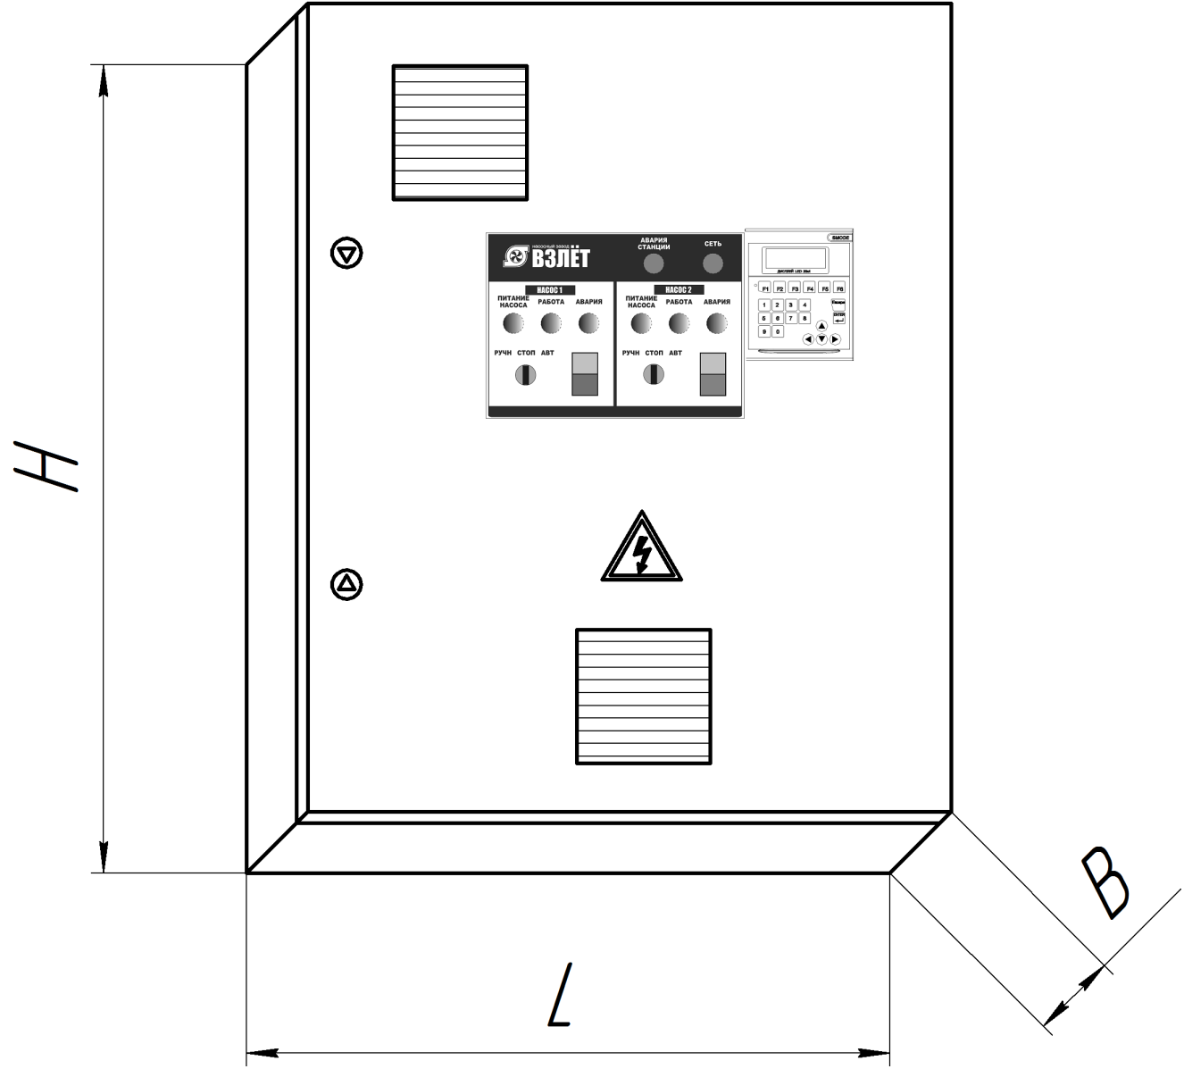

Рисунок 6

Габаритные размеры шкафов управления приведены в таблице 13
Таблица 13
Наименование  Шкафа управления | H, мм | L, мм | B, мм
ШУ2-2.37.Ч2.0-31 | 1900 | 800 | 400

